Министерство образования и молодежной политики Свердловской области



ГАПОУ СО «Екатеринбургский колледж транспортного строительства»

Отчёт по программе «**Практическая работа №3. Индивидуальное задание.**»

Выполнил: Форрат Лия Константиновна

Группа: ПР-31

Преподаватель: Мирошниченко Г.В

2024 г.

**Задание:** (вариант 10)

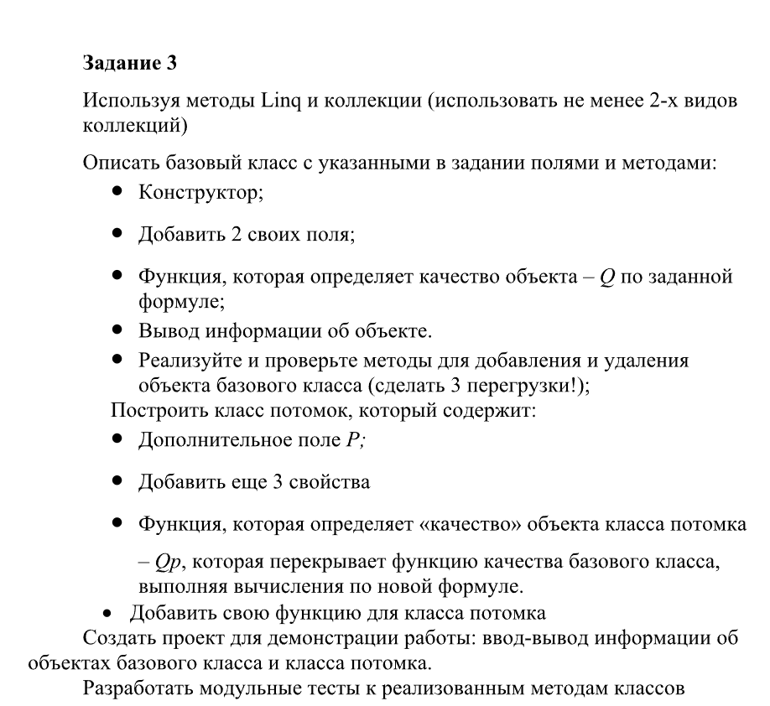

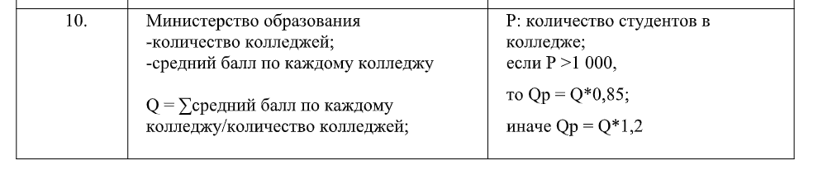

**Входные данные:**

**Выходные данные:** объекты класса, занесённые в коллекцию, List<MinistryOfEducation> и Dictionary<MinistryOfEducation>.

**Блок-схемы:**

*Базовый класс:*

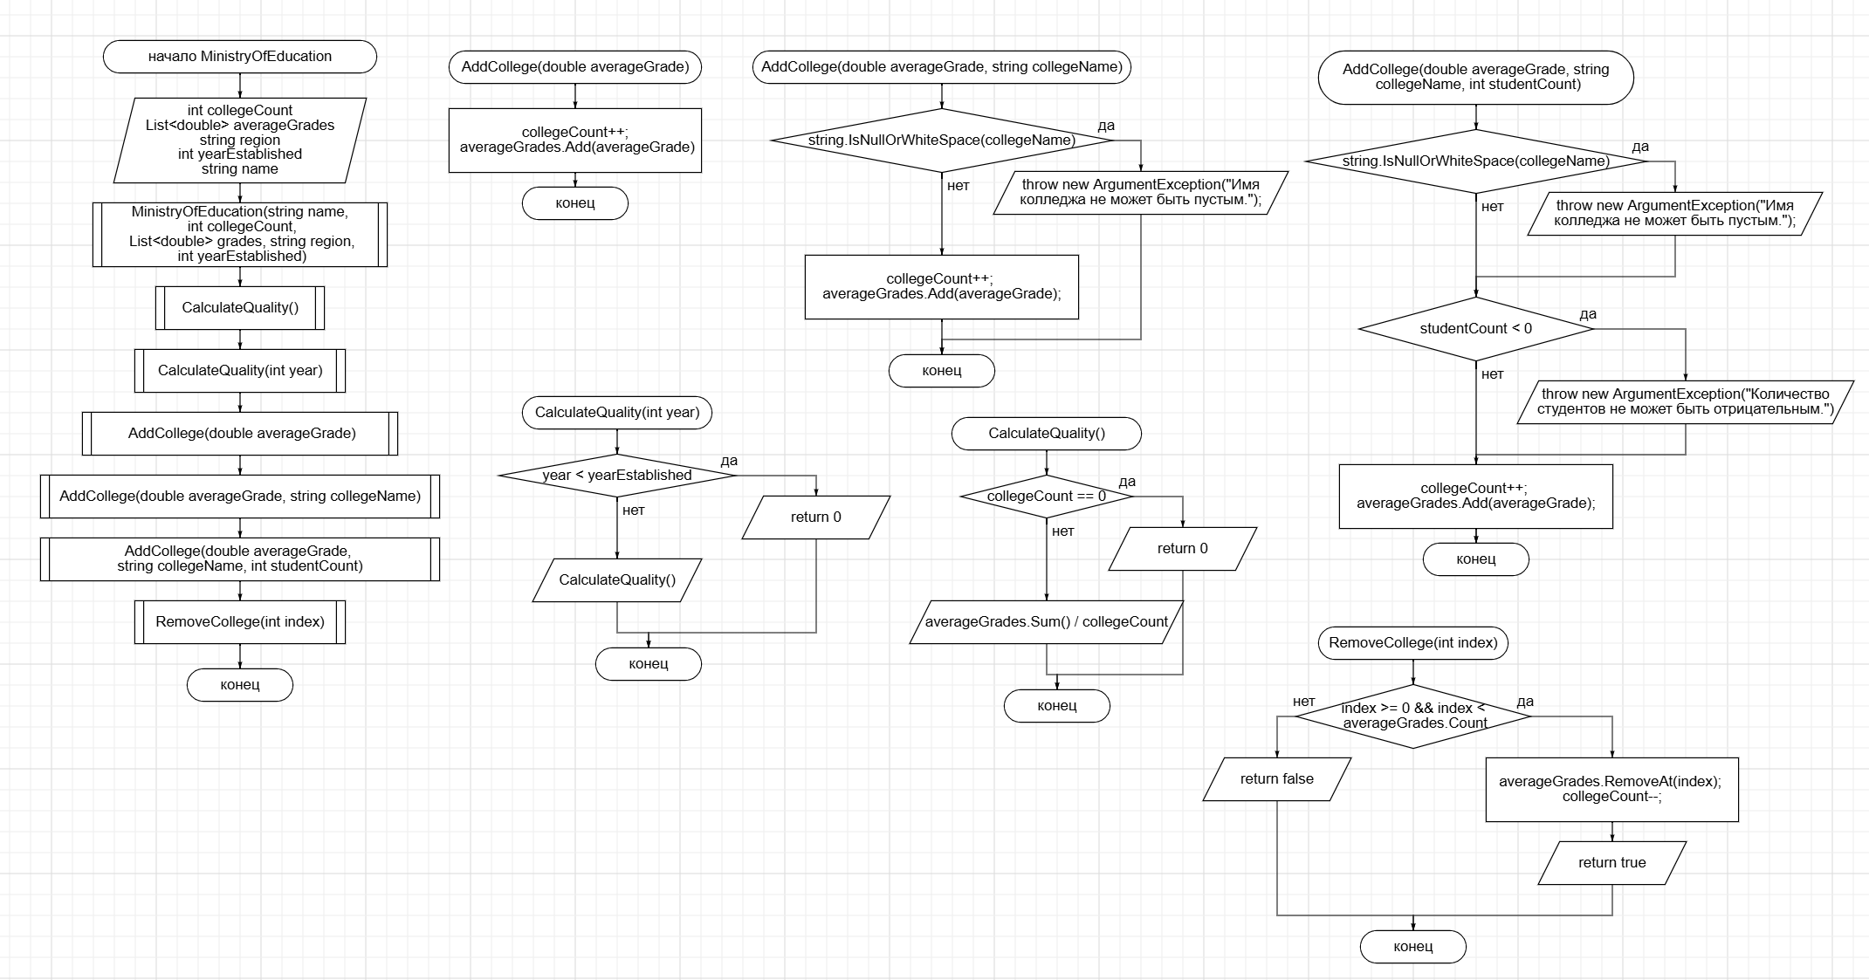

*Класс-потомок:*

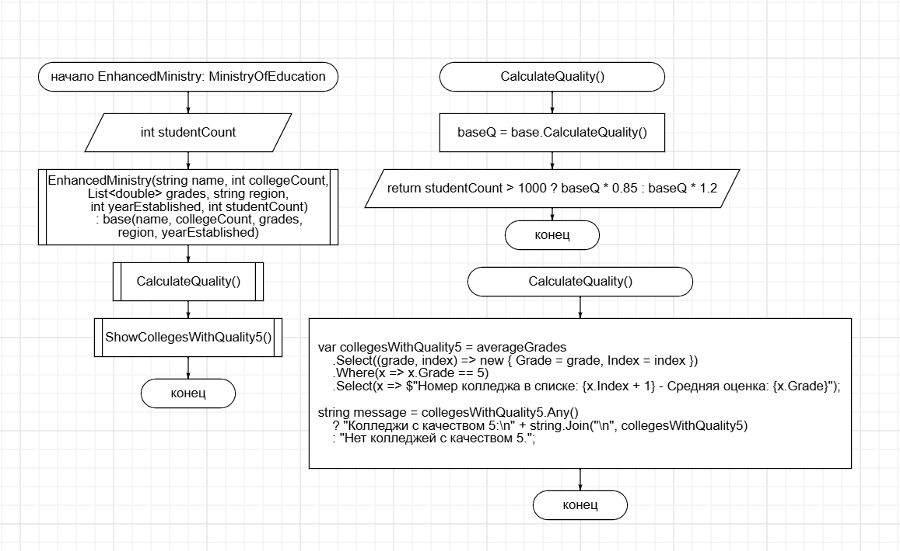

*Основная программа:*

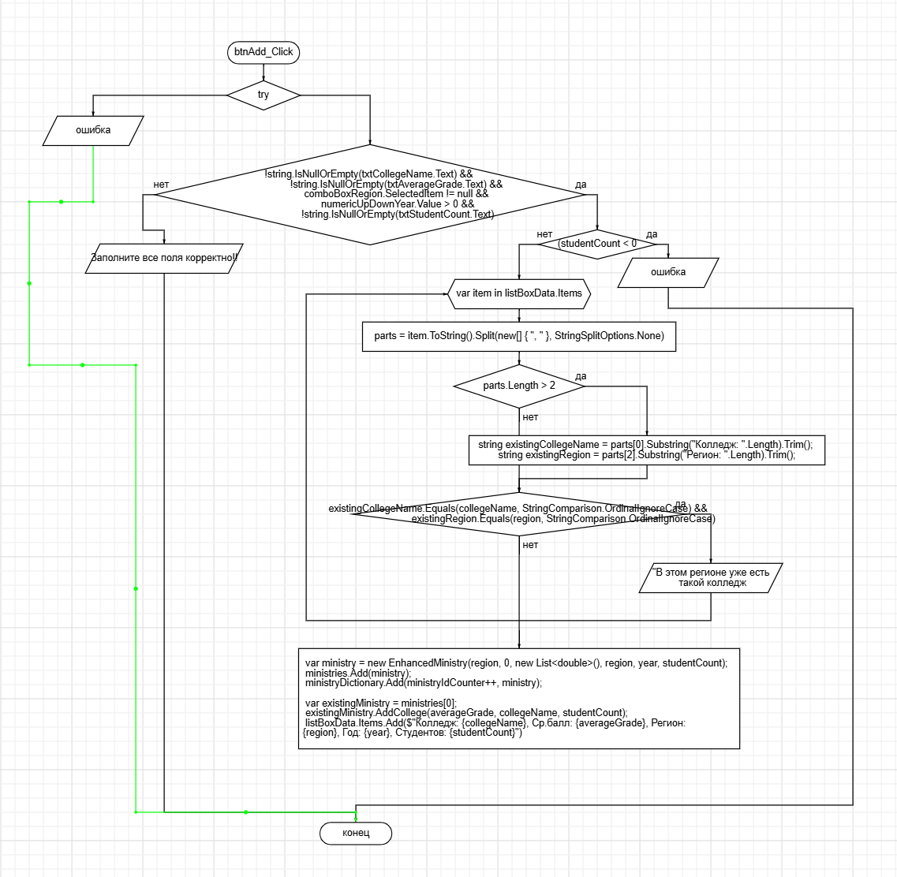

**Листинг программы:**

*Базовый класс:*

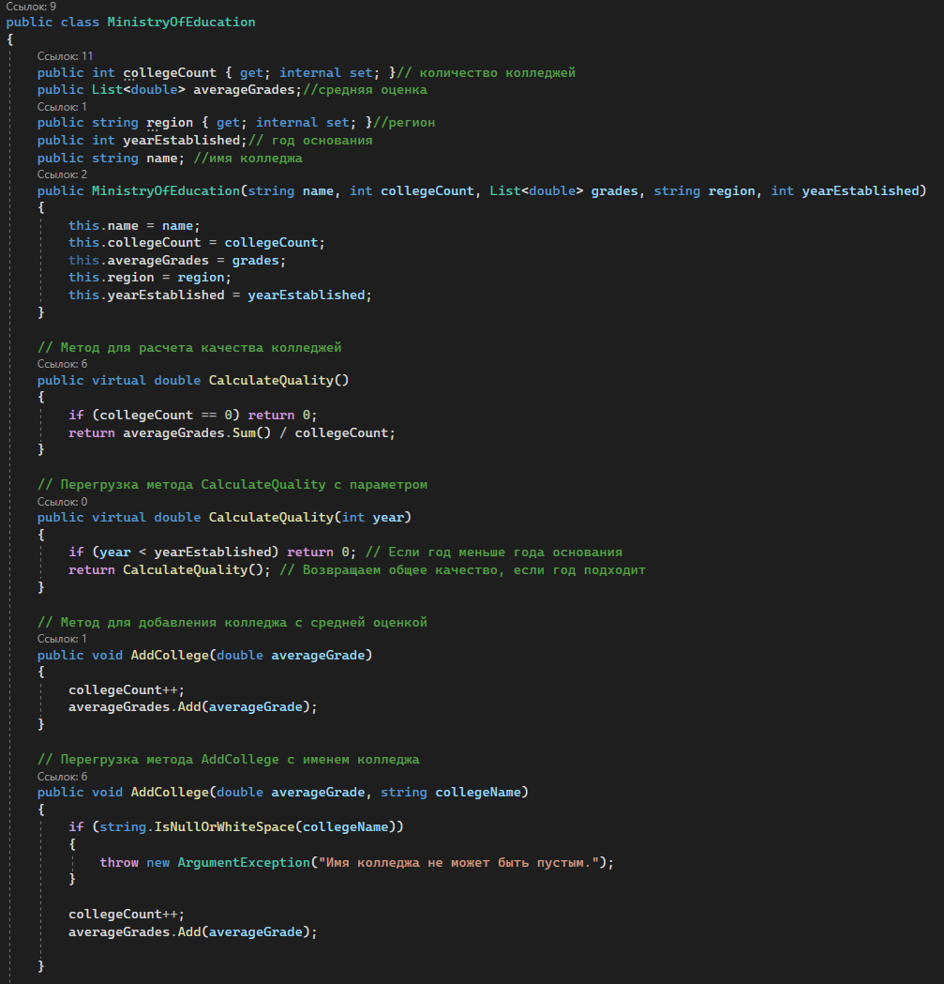

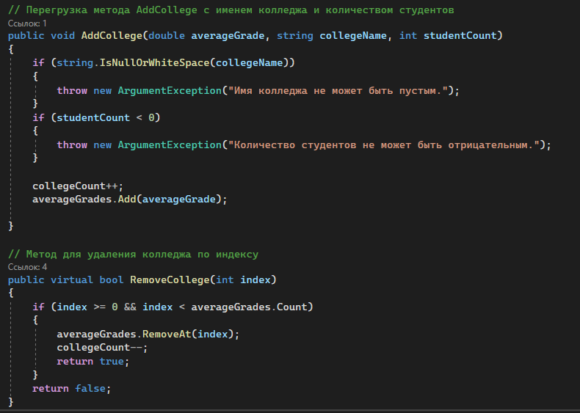

*Класс-потомок:*

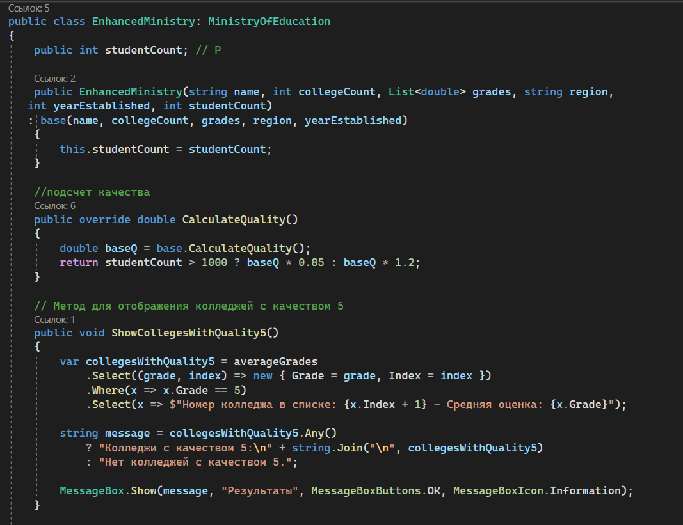

*Основной код:*

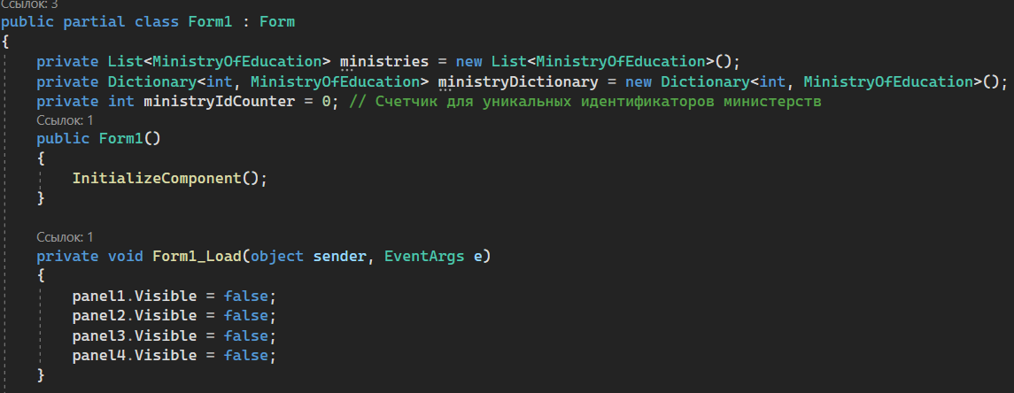

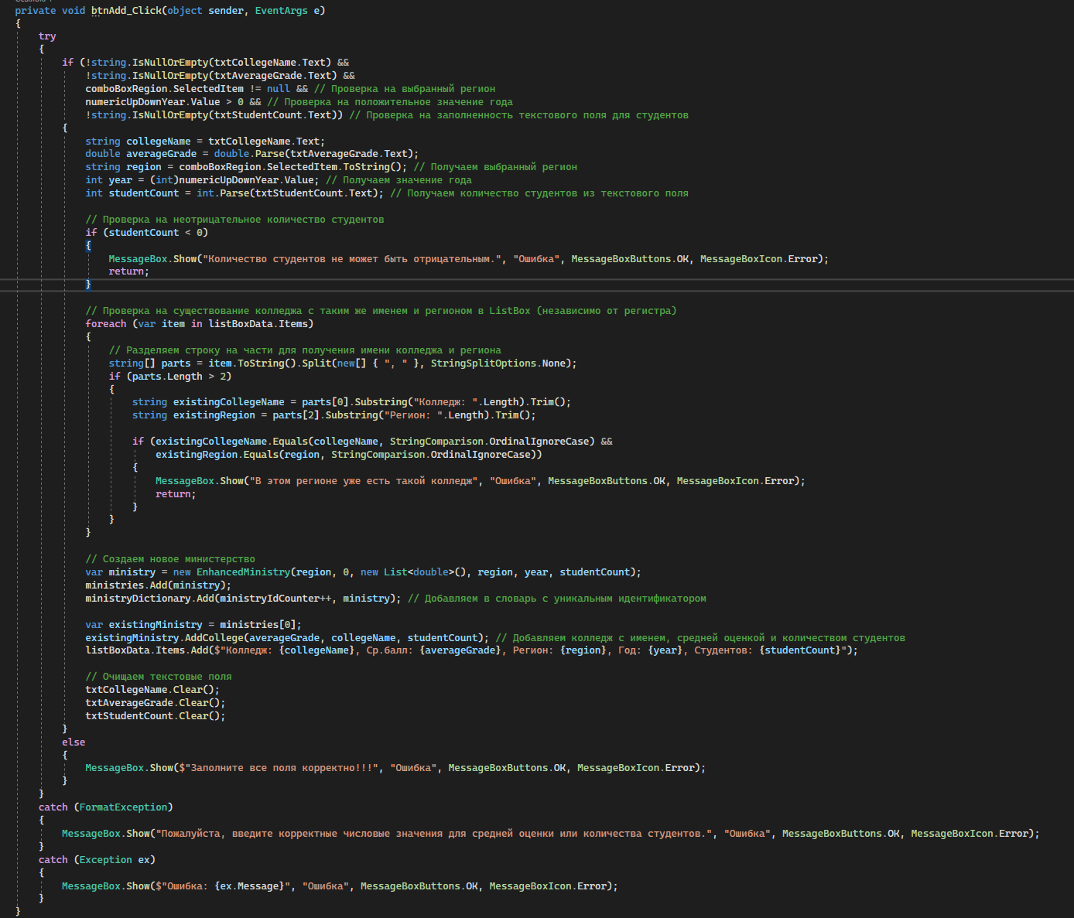

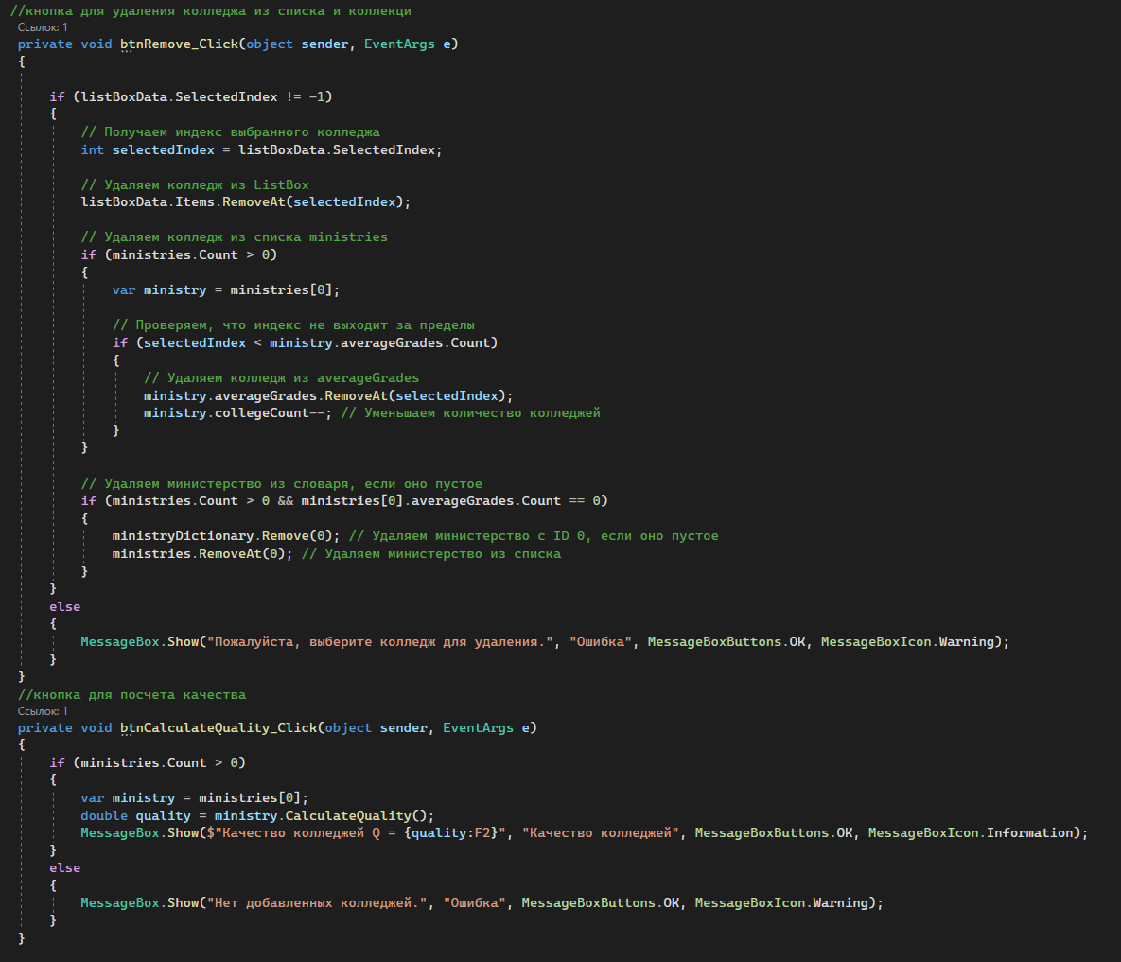

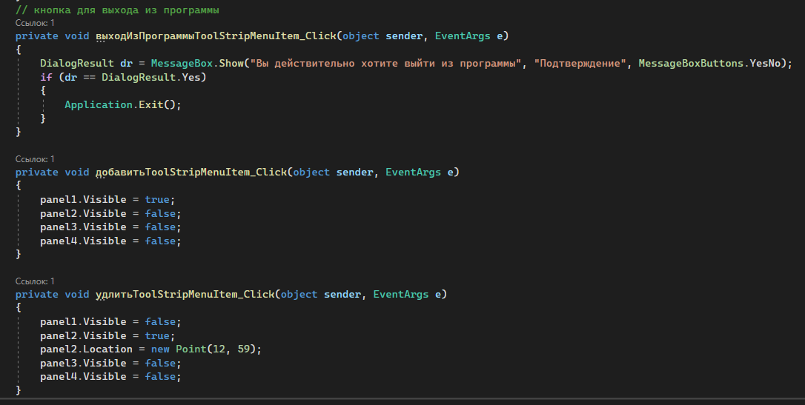

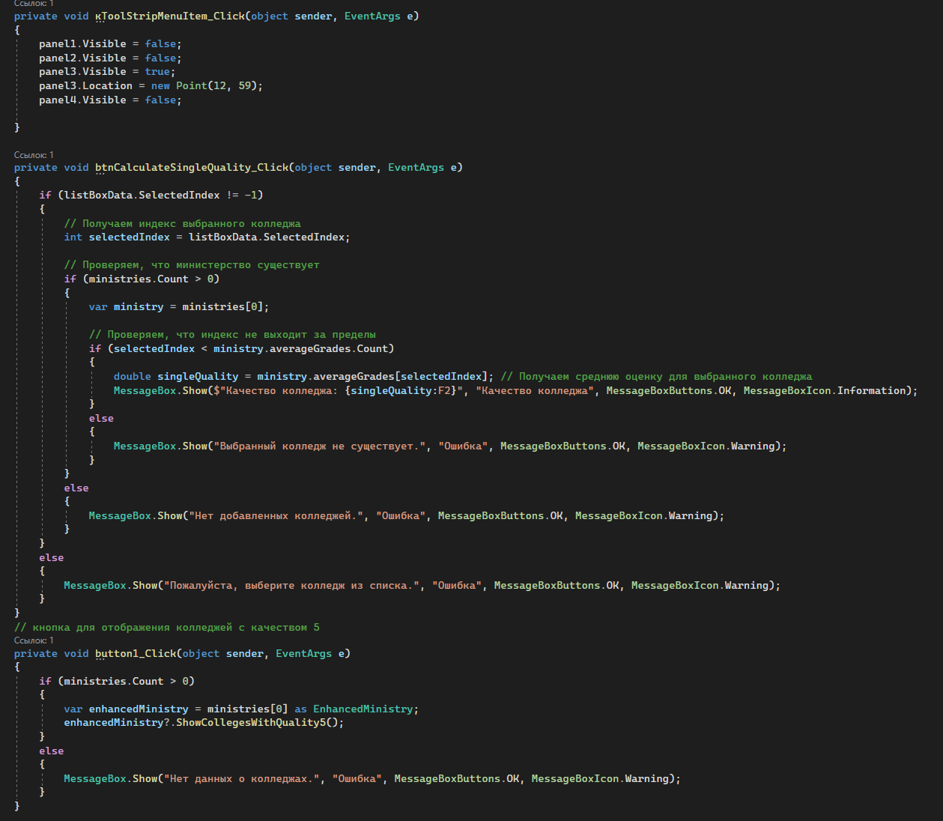

**Дизайн приложения (конструктор):**

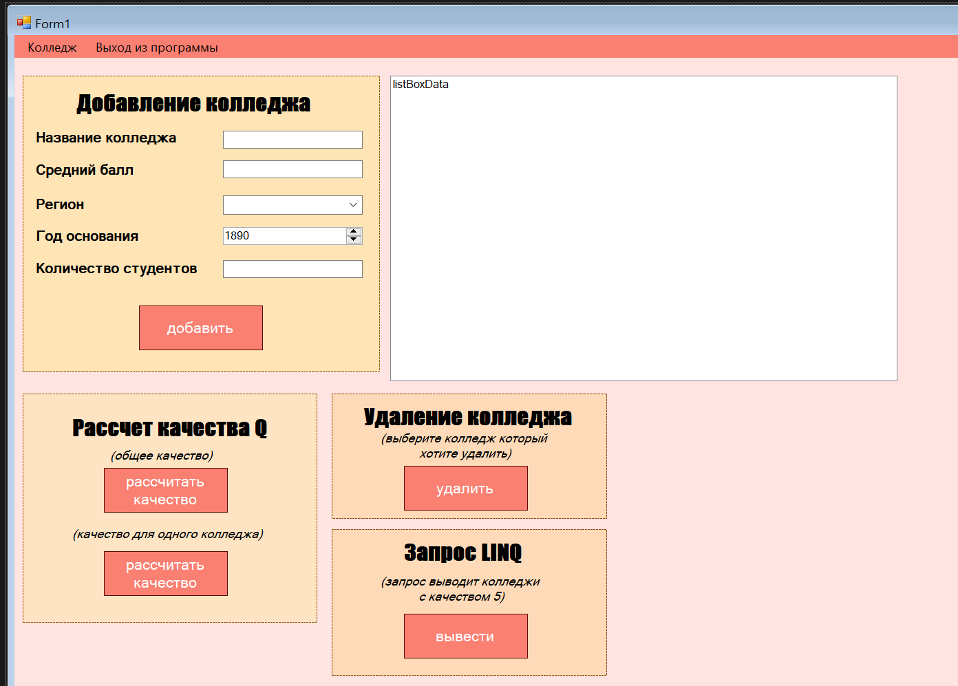

Выбор действия пользователем осуществляется через menuStrip:

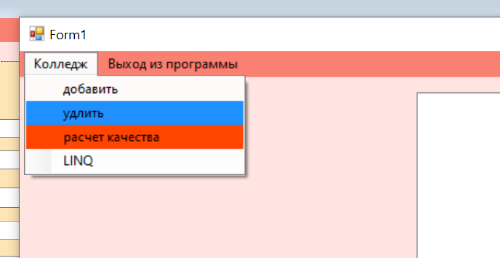

**Тестовые ситуации:**

Если пользователь не введёт данные в поля для ввода (за исключением поля для года) и нажмет кнопку добавить, то получит сообщение об ошибке:

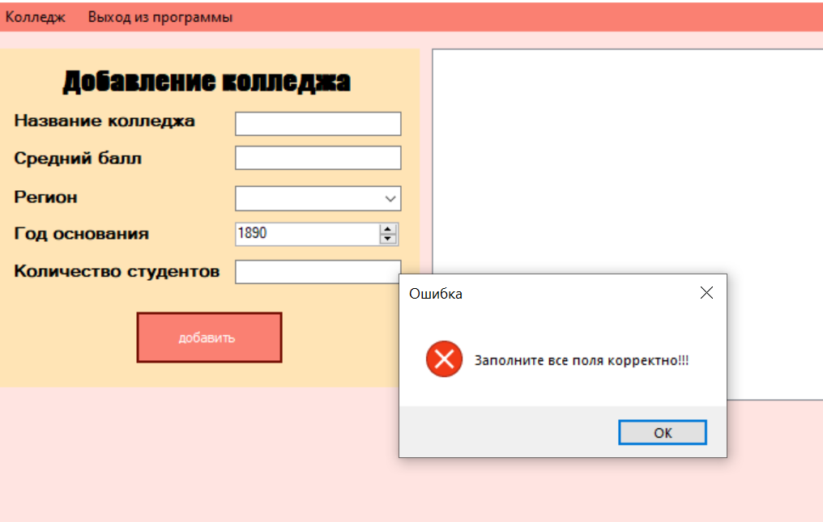

Количество студентов не может быть введено отрицательным:

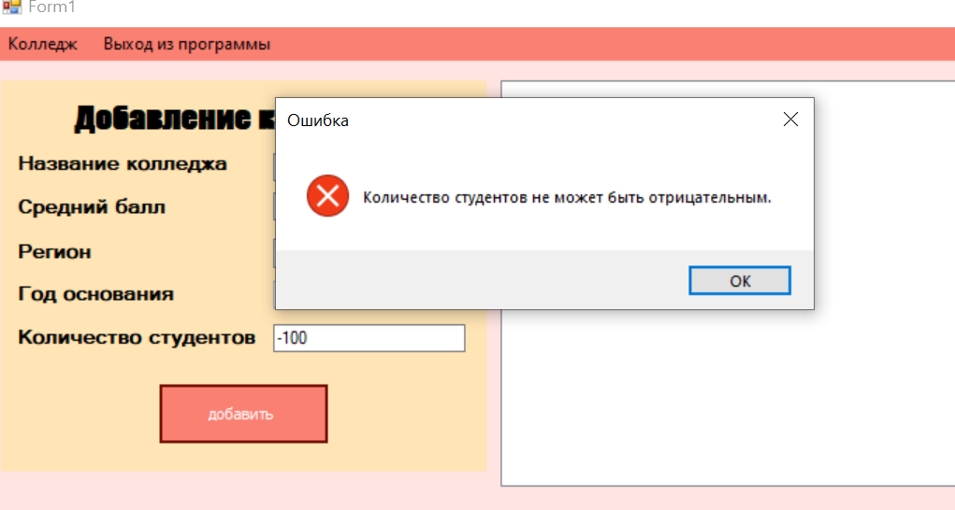

Для средней оценки и количества студентов должны быть введены только числовые значения:

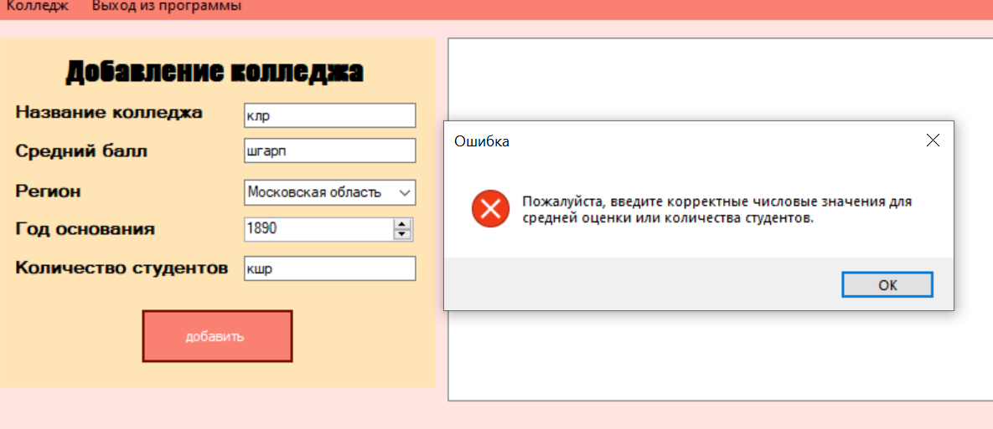

При попытке добавить колледж с названием который уже был добавлен в этом регионе, пользователю высветится ошибка (имя проверяется независимо от регистра):

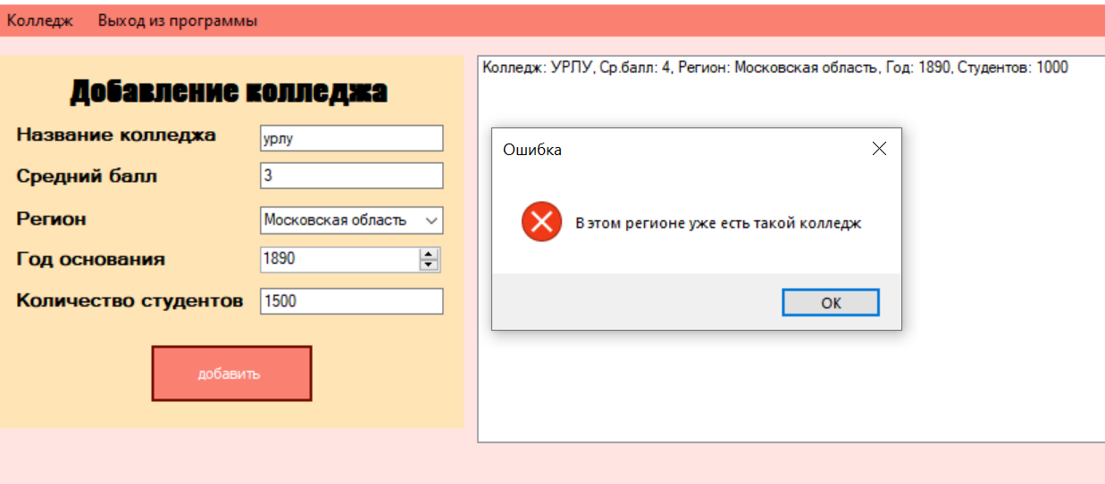

Чтобы удалить колледж или посчитать его качество, его необходимо сначала выбрать:

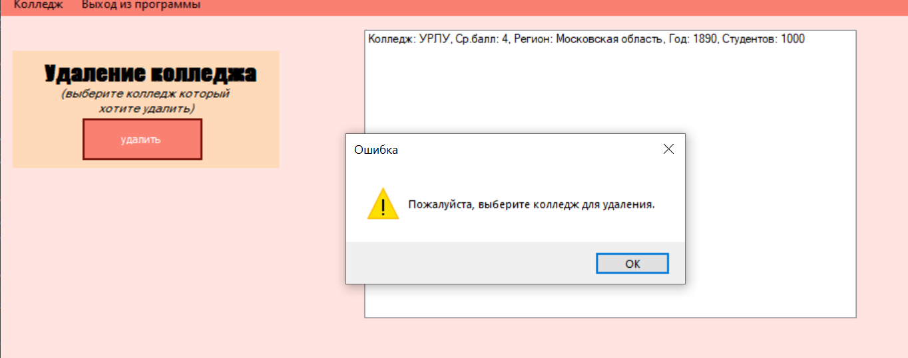

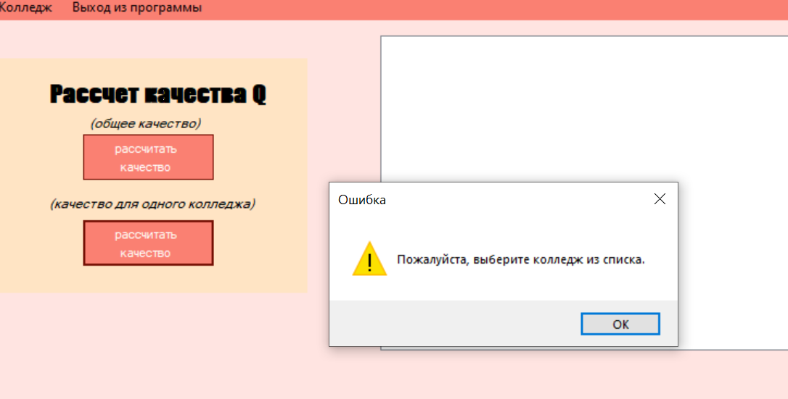

Так выглядит расчет общего качества:

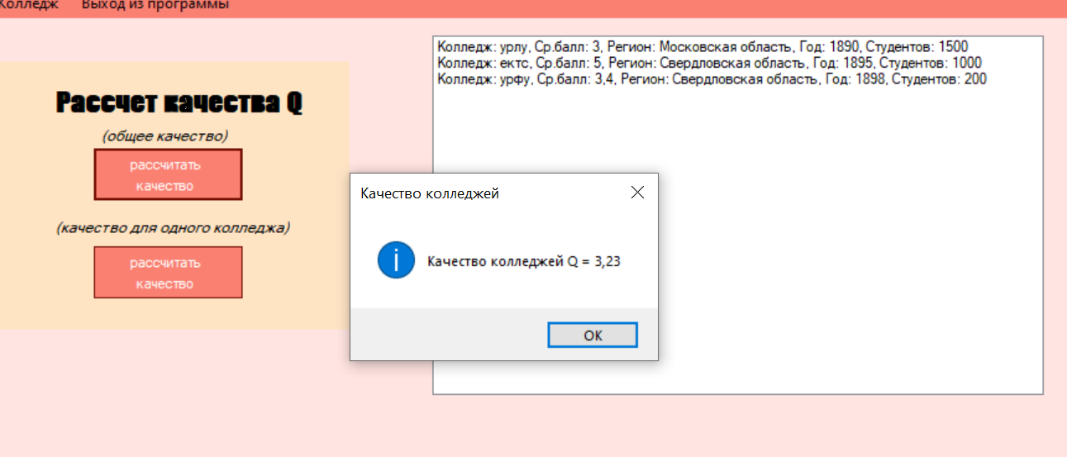

А так для каждого колледжа отдельно:

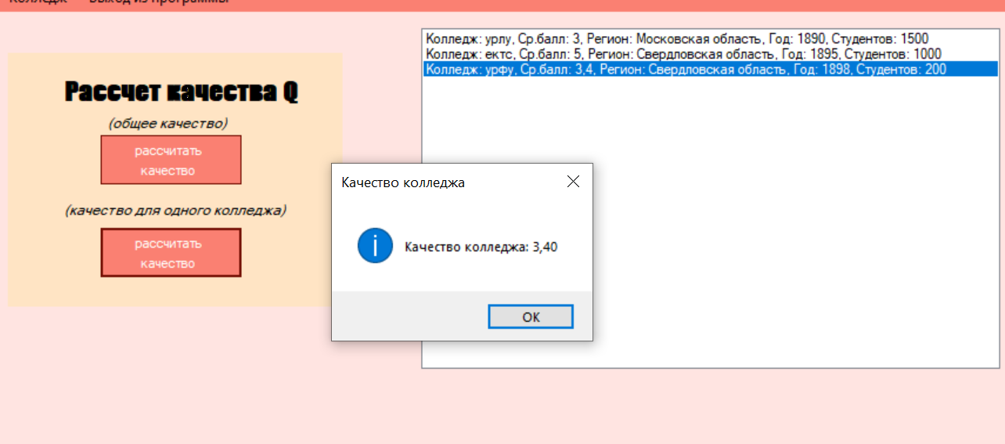

Если колледжи в списке отсутствуют или нет колледжей с качеством 5, то выводится данное сообщение:

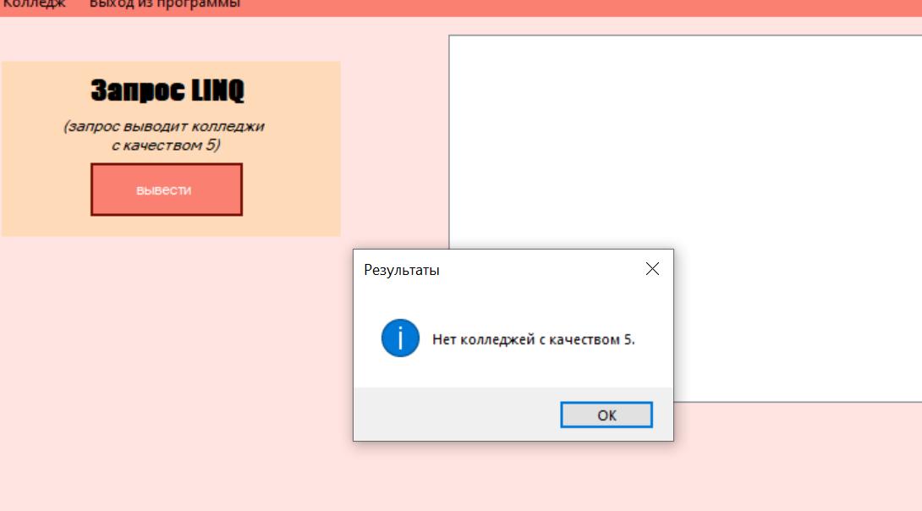

Вот так выглыдит результат запроса:

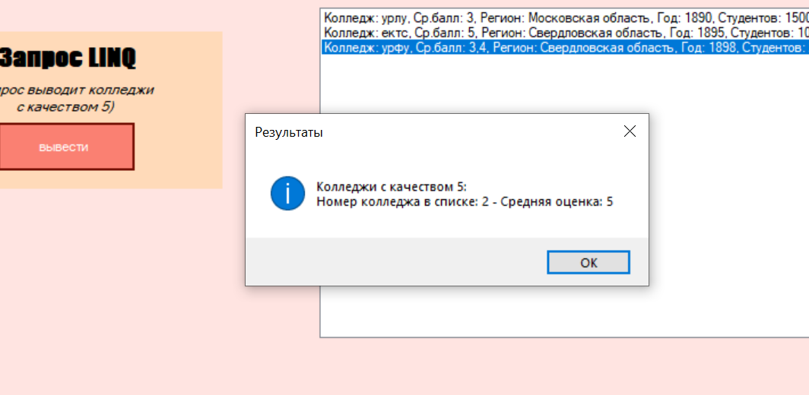

**Модульные тесты:**

*Листинг тестов:*

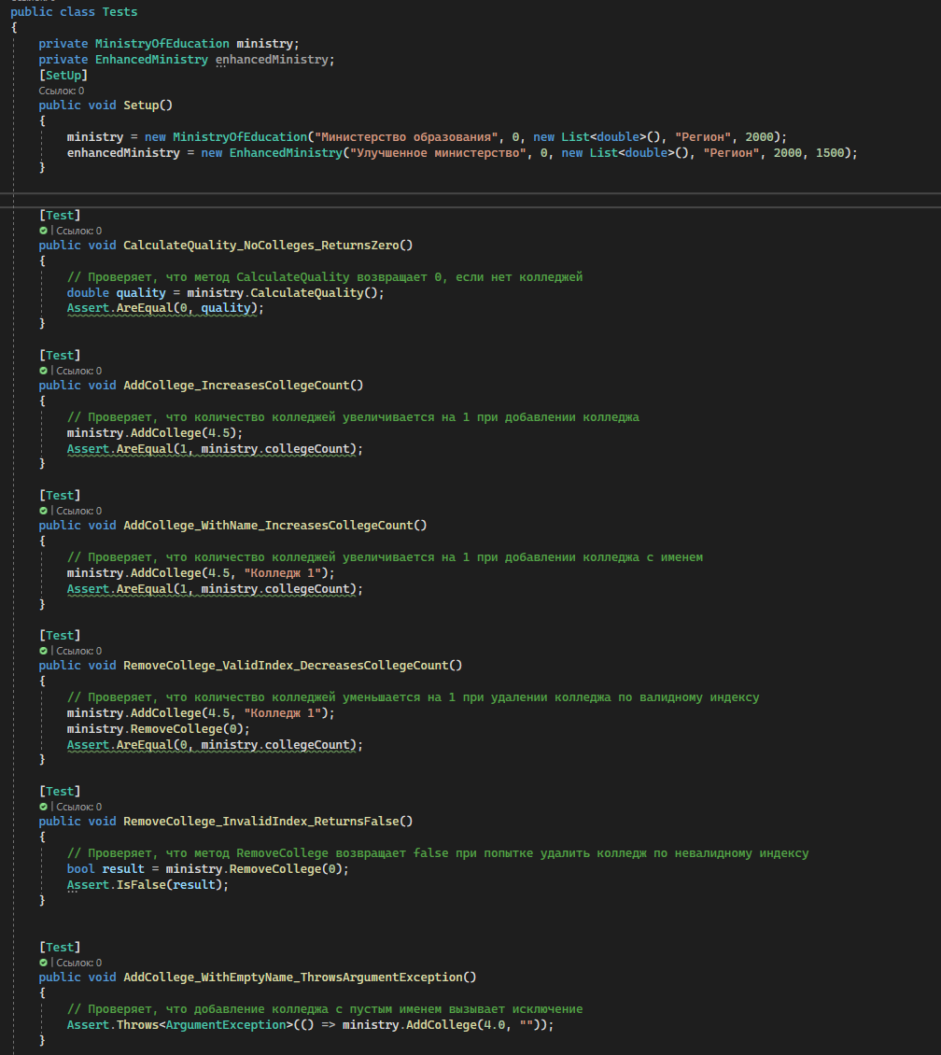

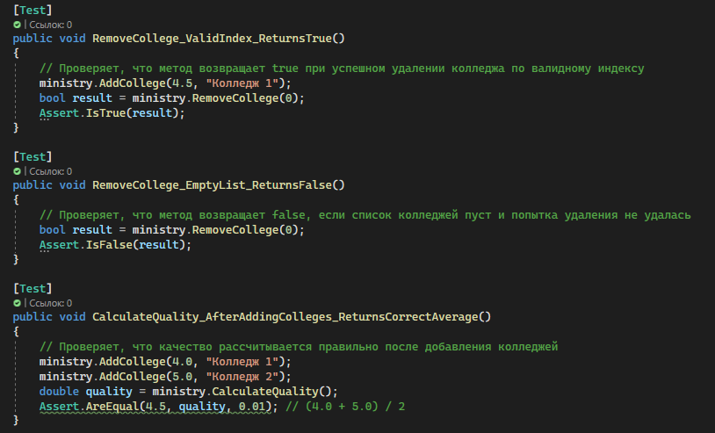

***Результаты прохождения тестов:***

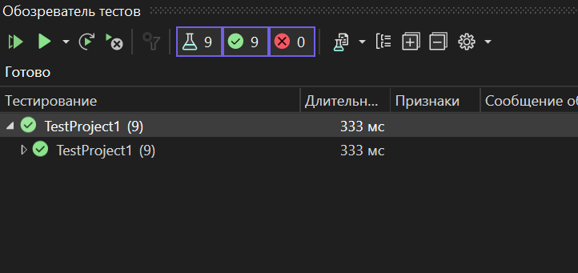

**Используемые библиотеки:**

|  |  |
| --- | --- |
| System | Содержит основные классы и базовые классы, определяющие часто используемые значения и ссылочные типы данных, события и обработчики событий, интерфейсы, атрибуты и исключения обработки. |
| System.Collections.Generic | Содержит интерфейсы и классы, определяющие универсальные коллекции, которые позволяют пользователям создавать строго типизированные коллекции, обеспечивающие лучшую безопасность типов и производительность, чем не универсальные строго типизированные коллекции. |
| System.Windows.Forms | Используется для создания многофункциональных настольных приложений с графическими пользовательскими интерфейсами (GUI) в Windows. Оно включает в себя широкий спектр элементов управления (например, кнопки, текстовые поля и таблицы данных) и функций для обработки пользовательского ввода. |

**Описание разработанных функций и методов:**

Методы базового класса:

|  |  |
| --- | --- |
| AddCollege | Предназначен для добавления нового колледжа. |

Функции базового класса:

|  |  |
| --- | --- |
| CalculateQuality | Функция, которая определяет качество объекта Q по заданной формуле. |
| RemoveCollege | Функция, которая удаляет объект по индексу. Функция возвращает значения true/false. |

Методы класса-потомка:

|  |  |
| --- | --- |
| ShowCollegesWithQuality5 | Предназначен для выделения колледжей с помощью запроса LINQ, которые имеют качество 5. |

Функции базового класса:

|  |  |
| --- | --- |
| CalculateQuality | Функция, которая определяет качество объекта класса потомка Qp, которая перекрывает функцию качества базового класса,  выполняя вычисления по новой формуле. |

**Используемые инструменты:** WindowsForms C#.